Партнеры, направляем вам единый регламент работы по оформлению и проверки реестров по ТМЦ (проверка реестров по тарифам). Перевозки ВНЕ портала ТМС.
Под ТМЦ-реестром понимаются перевозки холодильного оборудования (ХО), возвратные рейсы, перемещения техники, излишки готовой продукции, рекламная продукция, продукция для мероприятий и прочее.
Обращаем внимание, что в предоставляемых реестрах обязательно должен быть указан номер заказа, который начинается с «45*». Реестры без номера заказа будут отклоняться.
По возврату готовой продукции необходимо указывать номер транспортировки первоначального рейса. Реестры без указания первоначального рейса также будут отклоняться.
Просьба соблюдать следующий регламент по выставлению реестров на проверку по тарифам:
- Необходимо направить запрос на Support JV supportjv@abinbevefes.com с вложением - реестр в XLS , оформленный по шаблону
- В теме письма необходимо указать номер реестра для проверки по тарифам.
- В теле письма - проверить реестр с указанием его номера.
Файл должен иметь наименование по формату:
Пример: 7777_РОМАШКА_ТМЦ
Реестры без корректного наименования будут отклоняться.
Все поля, выделенные красным в приложенном файле, должны быть заполнены обязательно.
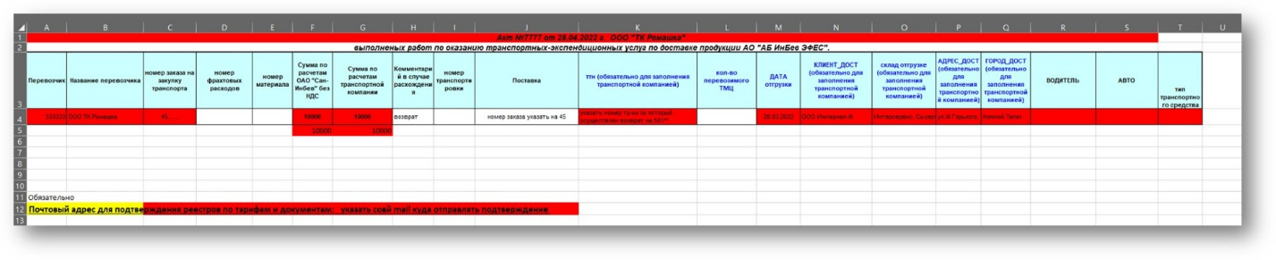
Только после получения согласования (ОС) по проверке реестра можно направлять ТСД на проверку согласно установленному процессу.

